|  |  |
| --- | --- |
| TP3 – Applications Web  Travail d’équipe | Modèle / GABARIT  Document d’analyse pour approbation du tp3  Jean-François Brodeur & Salim et Najoua  Nom 1 Yang Augustin_____________  DA 1 2275235_________________  Nom 2 Tchepenga Teukam Jabin Bradley______________________  DA 2 2322421_______________ |
|  |  |

Table des matières

TP3 – Application Web – Livrable 1 2

Nature du projet 2

Modèle de données logique 3

Clé de lecture du modèle de données 4

Croquis d’écrans 5

L’accueil 5

La Page d'Interrogation des Données  6

La Page d'Entrée des Données 7

Référence 7

# TP3 – Application Web – Livrable 1

## Nature du projet

Bienvenue sur notre site Web, un pont numérique innovant qui se connecte à une base de données dynamique. Le site est conçu pour faciliter la gestion et l'interaction avec des informations essentielles relatives aux clients, aux produits, aux magasins et aux ventes. Il est structuré autour de trois pages principales, chacune ayant une fonction unique pour vous permettre d'interagir de manière efficace avec la base de données.

## Modèle de données logique

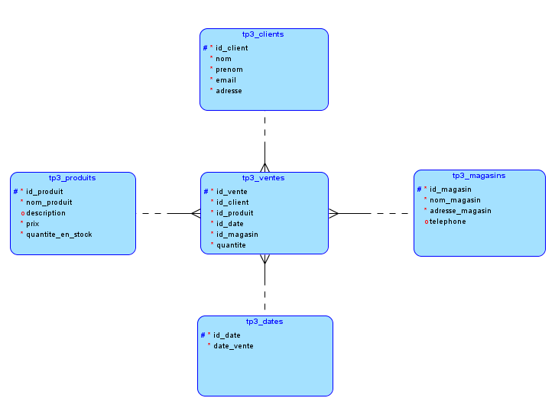

-- Table pour les clients

CREATE TABLE tp3_clients (

id_client INT PRIMARY KEY,

nom VARCHAR(255) NOT NULL,

prenom VARCHAR(255) NOT NULL,

email VARCHAR(255) UNIQUE,

adresse VARCHAR(255)

);

-- Table pour les produits

CREATE TABLE tp3_produits (

id_produit INT PRIMARY KEY,

nom_produit VARCHAR(255) NOT NULL,

description VARCHAR2(4000),

prix DECIMAL(10, 2) NOT NULL,

quantite_en_stock INT NOT NULL

);

-- Table pour les magasins

CREATE TABLE tp3_magasins (

id_magasin INT PRIMARY KEY,

nom_magasin VARCHAR(255) NOT NULL,

adresse_magasin VARCHAR(255) NOT NULL,

telephone VARCHAR(20)

);

-- Table pour les dates

CREATE TABLE tp3_dates (

id_date INT PRIMARY KEY,

date_vente DATE NOT NULL

);

-- Table pour les ventes

CREATE TABLE tp3_ventes (

id_vente INT PRIMARY KEY,

id_client INT,

id_produit INT,

id_date INT,

id_magasin INT,

quantite INT NOT NULL,

FOREIGN KEY (id_client) REFERENCES tp3_clients(id_client),

FOREIGN KEY (id_produit) REFERENCES tp3_produits(id_produit),

FOREIGN KEY (id_date) REFERENCES tp3_dates(id_date),

FOREIGN KEY (id_magasin) REFERENCES tp3_magasins(id_magasin)

);

## Clé de lecture du modèle de données

id_vente INT PRIMARY KEY

id_client INT PRIMARY KEY

id_produit INT PRIMARY KEY

id_date INT PRIMARY KEY

id_magasin INT PRIMARY KEY

## Croquis d’écrans

### L’accueil

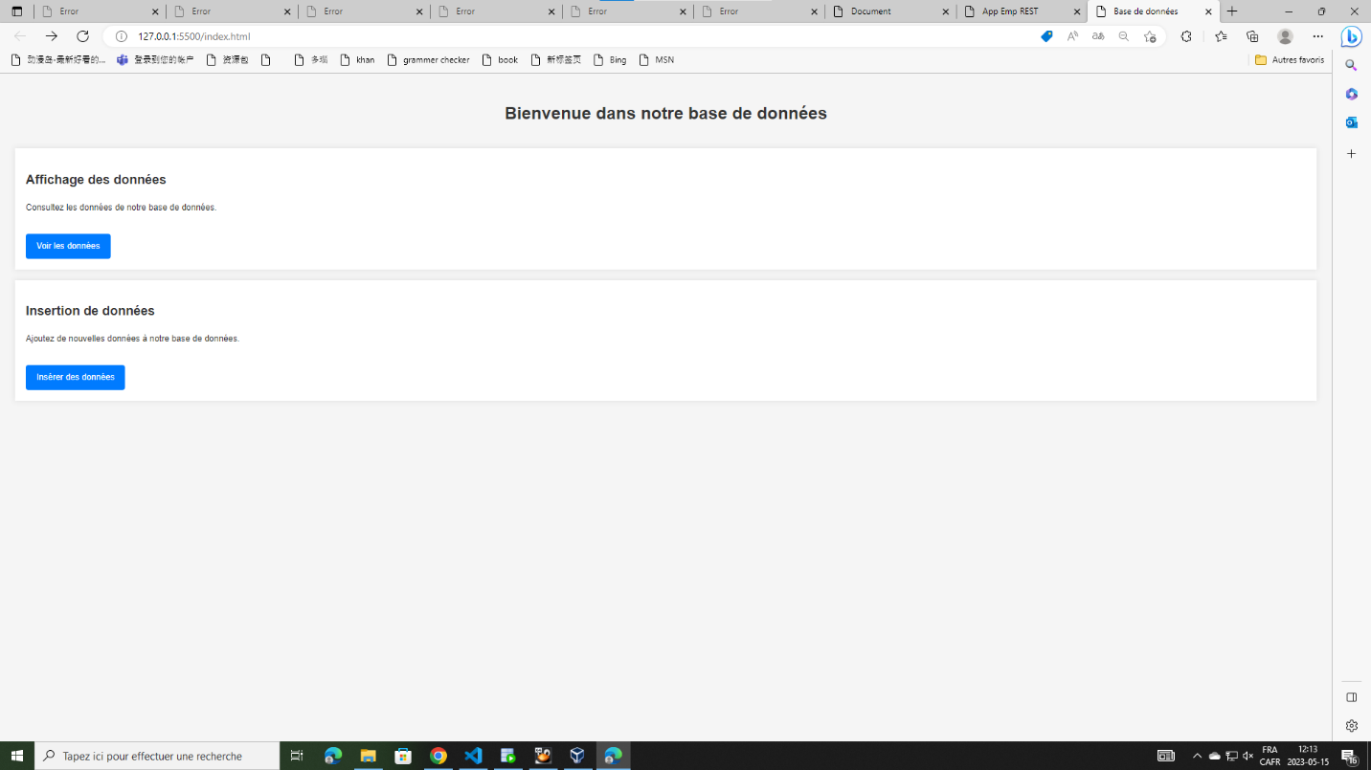

Laccueil est votre centre de navigation pour accéder à toutes les fonctionnalités de notre site. A partir de cette page, vous pouvez accéder à la Page d'Interrogation des Données pour consulter les informations de la base de données ou à la Page d'Entrée des Données pour ajouter de nouvelles informations. Cette page est conçue pour vous offrir une expérience utilisateur fluide et efficace, en vous permettant d'accéder à toutes les fonctionnalités du site en quelques clics seulement.

### La Page d'Interrogation des Données

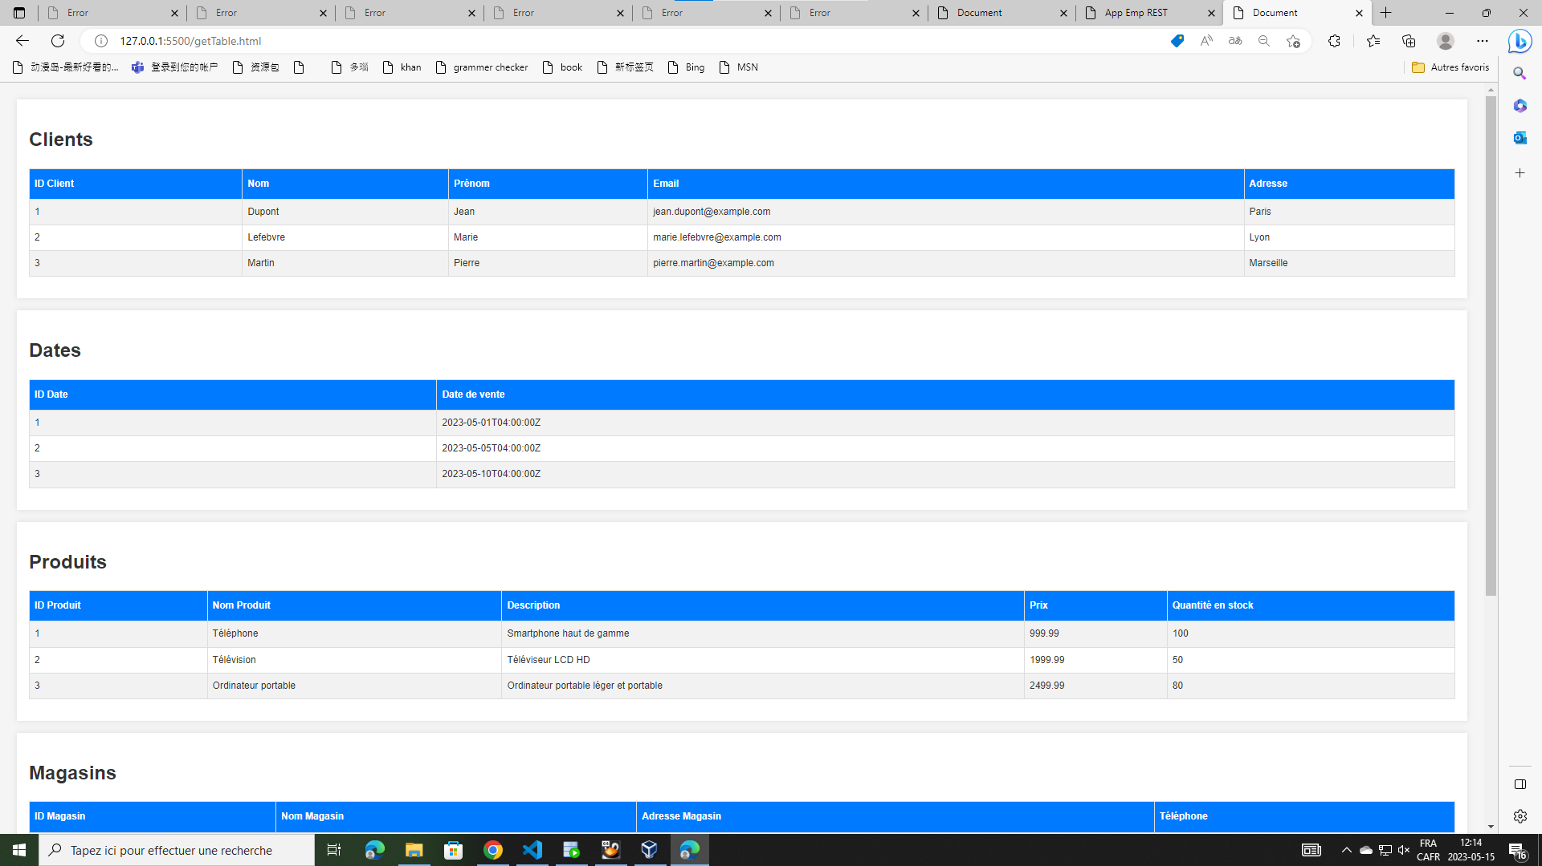

Notre Page d'Interrogation des Données est un outil puissant pour explorer et comprendre les données stockées dans la base de données. Ici, vous pouvez consulter les détails des clients, des produits, des magasins et des ventes. Que vous souhaitiez connaître les détails d'un client particulier ou comprendre le stock de produits disponibles, cette page vous offre un aperçu complet des données à portée de main.

### La Page d'Entrée des Données

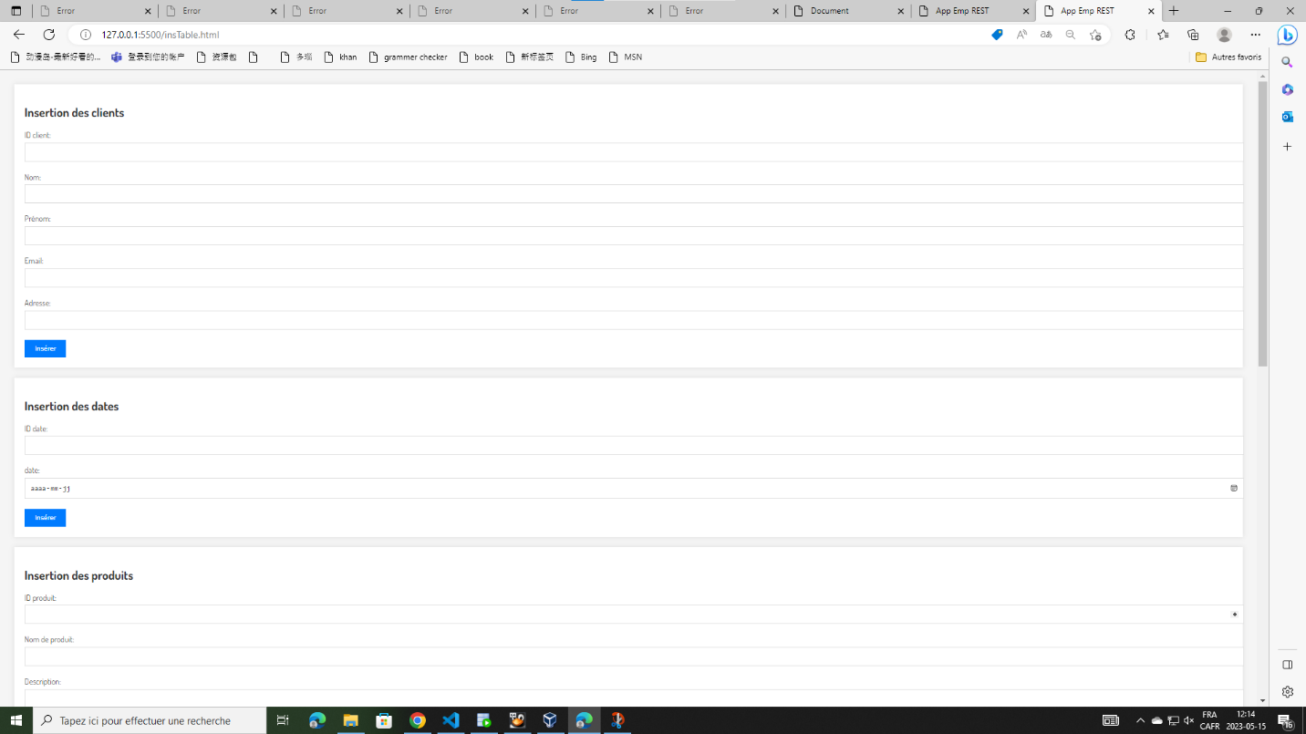

La Page d'Entrée des Données est votre passerelle pour enrichir la base de données. Que vous ayez un nouveau client à enregistrer, un nouveau produit à ajouter au catalogue, une nouvelle vente à consigner, ou un nouveau magasin à intégrer, cette page vous permet de saisir facilement les informations et de les ajouter à la base de données. Chaque entrée que vous faites aide à maintenir la base de données à jour et à garantir l'exactitude des informations.

## Référence

<https://www.google.com/url?sa=i&url=https%3A%2F%2Fgeekflare.com%2Ffr%2Fphysical-data-model%2F&psig=AOvVaw3l6kpVbCFVFr9LnpF1w35M&ust=1684442928291000&source=images&cd=vfe&ved=0CBEQjRxqFwoTCLCcvoSd_f4CFQAAAAAdAAAAABAE>

<https://www.w3schools.com/js/>

<https://developer.mozilla.org/zh-CN/docs/Web/JavaScript>